Випуск 2016-2017 навчального року

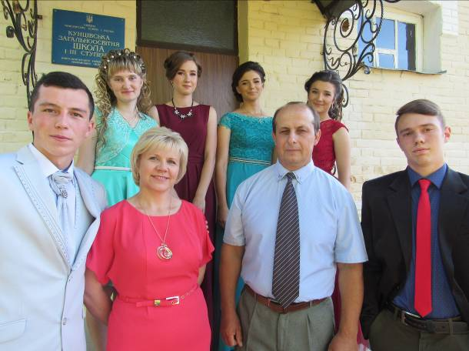
 | 11 клас – класний керівник Паламар О.М.
1. | Вусик Катерина Володимирівна
2. | Гавриленко Наталія Михайлівна
3. | Гордієнко Владислав Сергійович
4. | Олійник Євгенія Костянтинівна
5. | Северін Костянтин Вячеславович
6. | Хлинцева Валерія Віталіївна
 | 9 клас – класний керівник Пасько Г.М.
1. | Кірєєв Олександр Олександрович
2. | Колодочка Сергій Володимирович
3. | Крикун Владислав Олександрович
4. | Мукомел Оксана Сергіївна
5. | Обілець Максим Володимирович
6. | Янко Ірина Миколаївна

